T.C.

PURSAKLAR KAYMAKAMLIĞI

SARAY ORTAOKULU

2019-2023 STRATEJİK PLANI
ANKARA/PURSAKLAR
2019

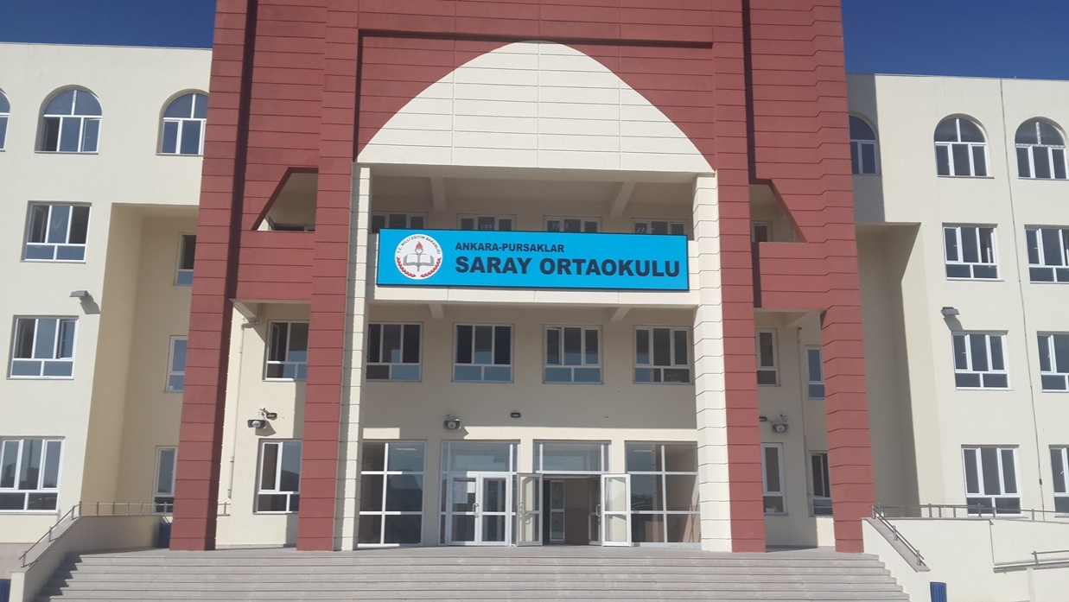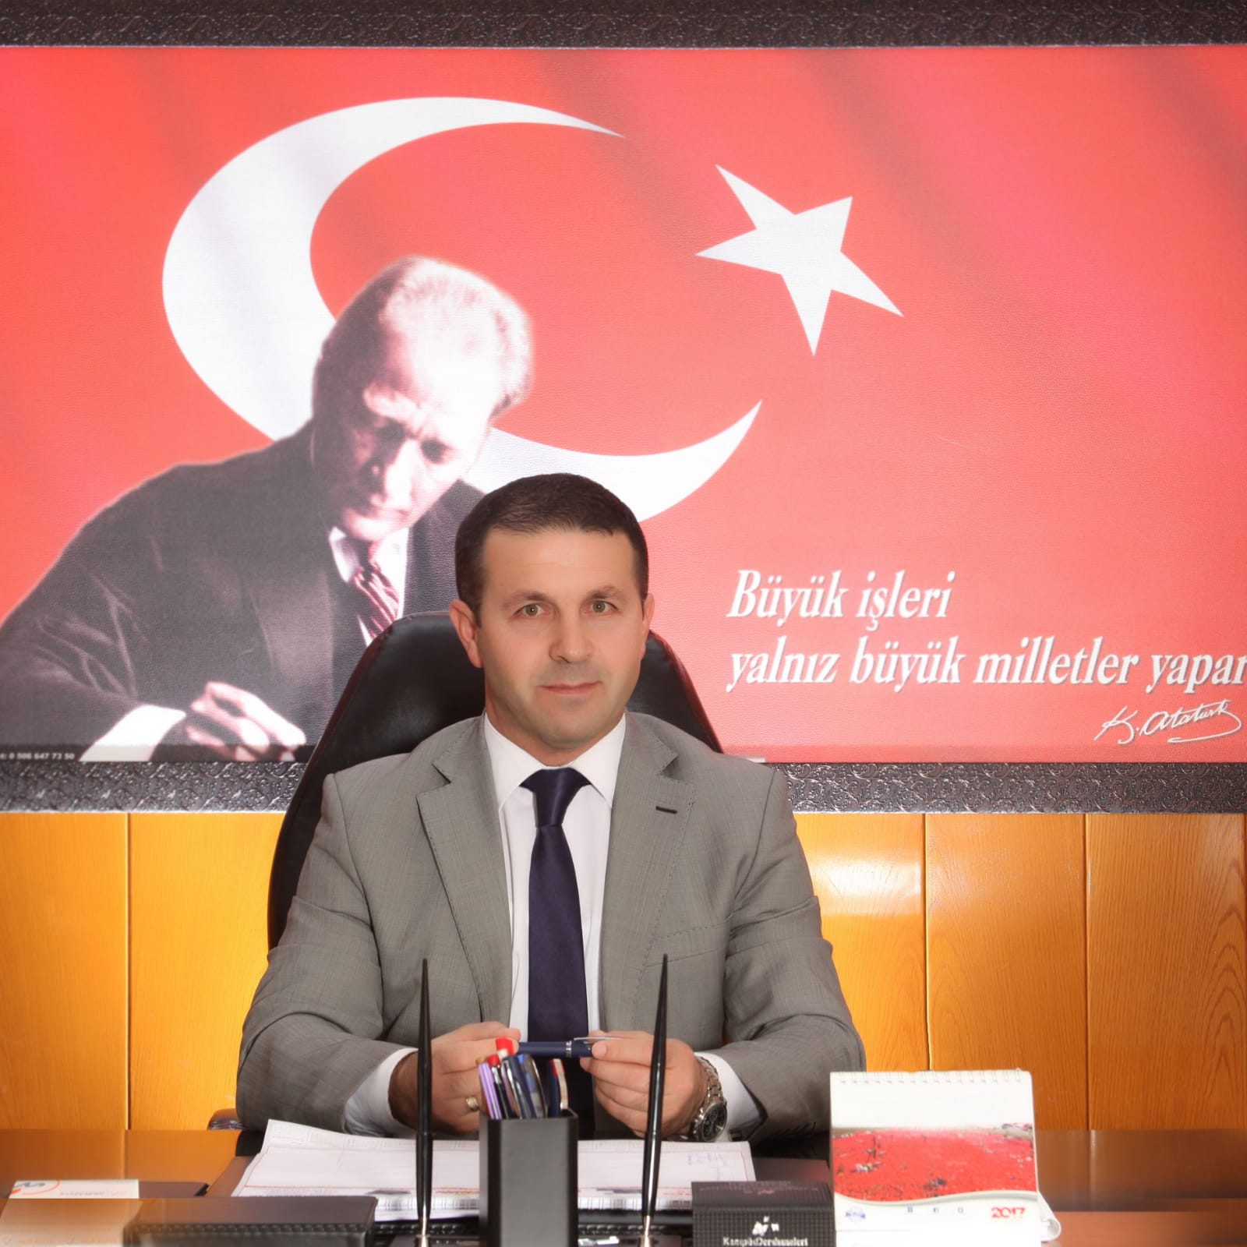
Günümüzde var olan teknolojik ve ekonomik gelişmeler, eğitim sistemini de etkilemekte, değiştirmekte ve günün gereksinimlerine ayak uydurur hale getirmektedir. Çağımız, teknolojik okuryazarlığı gündeme getirmekle kalmayıp, teknolojiyi bilinçli bir şekilde kullanmayı gerektirmektedir. Bu açıdan baktığımızda, teknolojiyi bilinçli ve topluma faydalı bir şekilde kullanan nesilleri yetiştirmek okulların önemli görevleri arasında yer almaktadır.2019-2023yılları için hazırlanan stratejik plân’ında değişen koşullara göre düzenlenmesi ve revize edilmesi gerekmektedir. Stratejik planın revize edilmesi ve 2019-2023 yılları arası stratejik plânın hazırlanmasında emeği geçen Stratejik plan ekibimize teşekkürlerimi sunarım.
Mustafa MENTEŞE Okul Müdürü
İçindekiler
SUNUŞ 3
İÇINDEKILER 4
BÖLÜM I: GİRİŞ VE PLAN HAZIRLIK SÜRECİ 5
BÖLÜM II: DURUM ANALİZİ 6
Okulun Kısa Tanıtımı * 6
Okulun Mevcut Durumu: Temel İstatistikler 7
PAYDAŞ ANALİZİ 12
GZFT (Güçlü, Zayıf, Fırsat, Tehdit) Analizi 14
Gelişim ve Sorun Alanları 16
BÖLÜM III: MİSYON, VİZYON VE TEMEL DEĞERLER 19
MİSYONUMUZ * 19
VİZYONUMUZ * 19
TEMEL DEĞERLERİMİZ * 19
BÖLÜM IV: AMAÇ, HEDEF VE EYLEMLER 21
TEMA I: EĞİTİM VE ÖĞRETİME ERİŞİM 21
TEMA II: EĞİTİM VE ÖĞRETİMDE KALİTENİN ARTIRILMASI 24
TEMA III: KURUMSAL KAPASİTE 28
V. BÖLÜM: MALİYETLENDİRME 32
EKLER: 34

BÖLÜM I: GİRİŞ ve PLAN HAZIRLIK SÜRECİ
2019-2023 dönemi stratejik plan hazırlanması süreci Üst Kurul ve Stratejik Plan Ekibinin oluşturulması ile başlamıştır. Ekip tarafından oluşturulan çalışma takvimi kapsamında ilk aşamada durum analizi çalışmaları yapılmış ve durum analizi aşamasında paydaşlarımızın plan sürecine aktif katılımını sağlamak üzere paydaş anketi, toplantı ve görüşmeler yapılmıştır.
Durum analizinin ardından geleceğe yönelim bölümüne geçilerek okulumuzun amaç, hedef, gösterge ve eylemleri belirlenmiştir. Çalışmaları yürüten ekip ve kurul bilgileri altta verilmiştir.

STRATEJİK PLAN ÜST KURULU

Üst Kurul Bilgileri |  | Ekip Bilgileri
Adı Soyadı | Unvanı | Adı Soyadı | Unvanı
Mustafa MENTEŞE | Okul Müdürü | Hülya ÜNSAL | Öğretmen
Şenol KARAYILAN | Okul Müdür Yardımcısı | Alican YILMAZ | Öğretmen
Aybala ALBAY | Öğretmen | Ferhat ÇALAR | Öğretmen
Aynur ALSAN | Öğretmen | Ömer MAHUN | Öğretmen
Hülya EROĞLU | Öğretmen | Serap BAYRAM | Öğretmen
 |  | Haydar KARTAL | Öğretmen
 |  | Gönül NARİN | Öğretmen
 |  | Yasin DEĞİŞİCİ | Öğretmen
 |  | Hilal TURGUT | Öğretmen
 |  | Ceren KURUCU | Öğretmen
 |  | Ayşe COŞKUN | Öğretmen
 |  | Sevil Rukiye KARAKOÇ | Öğretmen
 |  | Özgür GÜRLER | Öğretmen
 |  | Zeynep Nilüfer KILINÇ | Öğretmen

BÖLÜM II: DURUM ANALİZİ
Durum analizi bölümünde okulumuzun mevcut durumu ortaya konularak neredeyiz sorusuna yanıt bulunmaya çalışılmıştır.
Bu kapsamda okulumuzun kısa tanıtımı, okul künyesi ve temel istatistikleri, paydaş analizi ve görüşleri ile okulumuzun Güçlü Zayıf Fırsat ve Tehditlerinin (GZFT) ele alındığı analize yer verilmiştir.
Okulun Kısa Tanıtımı: Okul 1967 yılında Saray Fatih Mahallesi Şehit Ali Aktaş Caddesi adresinde ilkokul olarak açıldı. 1993 yılında ise ilköğretim okulu olarak faaliyet yürüttü. 2013 yılında bağımsız ortaokula dönüştü.2015 yılında Saray Cumhuriyet Mahallesi Ray Sokak adresinde yapılan yeni binasına taşındı. Okulda ikili öğretim yapılmaktadır. Okul öncesi derslikler, hizmetli odaları, laboratuvar, kütüphane, çok amaçlı salon, oyun bahçesi ve diğer bölümler yer almaktadır. Saray Ortaokulunda iç paydaşlar okul yönetimi, öğretmenler, öğrenciler, veliler ve okul aile birliği işbirliği içindedir. Okulumuz yıldız kız futbol turnuvasında 2016-2017 tarihinde Ankara İl birincisi olmuştur. Okulumuz yıldız kız futbol turnuvasında 2018-2019 tarihinde Ankara İl üçüncüsü olmuştur .Okulumuzda 2015-2016 tarihinde 8resmi 1 özel toplam 9 öğrenci fen lisesini kazanmış , 2016-2017 tarihinde 5resmi 1 özel toplam 6 öğrenci fen lisesini kazanmış,2017-2018 tarihinde 5 öğrenci devlet fen liselerine gitmiştir. Okulumuz öğrencileri TÜBİTAK 4006 projelerine katılmış, her dersten değişik projeler üretmiş ve sunum yapmıştır. İlçe bazında yapılan şiir yarışmalarına katıldık. Okulumuzda şiir dinletileri yapılmıştır. En iyi İstiklal Marşı Okuma yarışmasında 1. olduk

Okulun Mevcut Durumu: Temel İstatistikler
Okul Künyesi
Okulumuzun temel girdilerine ilişkin bilgiler altta yer alan okul künyesine ilişkin tabloda yer almaktadır.
Temel Bilgiler Tablosu- Okul Künyesi
İli: …ANKARA |  |  |  | İlçesi:PURSAKLAR…
Adres: | Saray Cumhuriyet mah.Ray sokak no:1Saray /Pursaklar-ANKARA |  |  | Coğrafi Konum (link) |  | https://goo.gl/maps/4bF1csfu3hP2
Telefon Numarası: | 03123994051 |  |  | Faks Numarası: |  | 0 (312) 399 40 31
e- Posta Adresi: | sarayortaokulu@gmail.com |  |  | Web sayfası adresi: |  | http://pursaklarsarayortaokulu.meb.k12.tr
Kurum Kodu: | 725535 |  |  | Öğretim Şekli: |  | …İkili Eğitim (Tam Gün/İkili Eğitim)
Okulun Hizmete Giriş Tarihi : 2013-2014 |  |  |  | Toplam Çalışan Sayısı |  | 83
Öğrenci Sayısı: | Kız | 544 |  | Öğretmen Sayısı | Kadın | 46
 | Erkek | 586 |  |  | Erkek | 28
 | Toplam | 1130 |  |  | Toplam | 74
Derslik Başına Düşen Öğrenci Sayısı |  |  | :33 | Şube Başına Düşen Öğrenci Sayısı |  |  | :30
Öğretmen Başına Düşen Öğrenci Sayısı |  |  | :33 | Şube Başına 30’dan Fazla Öğrencisi Olan Şube Sayısı |  |  | :yok
Öğrenci Başına Düşen Toplam Gider Miktarı |  |  | 80TL | Öğretmenlerin Kurumdaki Ortalama Görev Süresi |  |  | 3yıl

Çalışan Bilgileri
Okulumuzun çalışanlarına ilişkin bilgiler altta yer alan tabloda belirtilmiştir.
Çalışan Bilgileri Tablosu*
Unvan* | Erkek | Kadın | Toplam
Okul Müdürü ve Müdür Yardımcısı | 1 | 2 | 3
Sınıf Öğretmeni | 0 | 0 | 0
Branş Öğretmeni | 28 | 46 | 74
Rehber Öğretmen | 1 | 1 | 2
İdari Personel | 0 | 2 | 2
Yardımcı Personel | 1 | 4 | 5
Güvenlik Personeli | 0 | 1 | 1
Toplam Çalışan Sayıları | 31 | 52 | 83

Okulumuz Bina ve Alanları
Okulumuzun binası ile açık ve kapalı alanlarına ilişkin temel bilgiler altta yer almaktadır.

Okul Yerleşkesine İlişkin Bilgiler
Okul Bölümleri * |  | Özel Alanlar | Var | Yok
Kat Sayısı | 5 | Çok Amaçlı Salon | x
Derslik Sayısı | 25 | Çok Amaçlı Saha |  | x
Derslik Alanları (m2) | 51 | Kütüphane | x
Kullanılan Derslik Sayısı | 23 | Fen Laboratuvarı | x
Şube Sayısı | 42 | Bilgisayar Laboratuvarı | x
İdari Odaların Alanı (m2) | 17 | İş Atölyesi |  | x
Öğretmenler Odası (m2) | 86 | Beceri Atölyesi |  | x
Okul Oturum Alanı (m2) | 1549 | Pansiyon |  | x
Okul Bahçesi (Açık Alan)(m2) | 9105
Okul Kapalı Alan (m2) | 7745
Sanatsal, bilimsel ve sportif amaçlı toplam alan (m²) | 0
Kantin (m2) | 235
Tuvalet Sayısı | 69

Sınıf ve Öğrenci Bilgileri
Okulumuzda yer alan sınıfların öğrenci sayıları alttaki tabloda verilmiştir.

SINIFI | Kız | Erkek | Toplam | SINIFI | Kız | Erkek | Toplam
5 SINIF | 103 | 118 | 221 | 8.Sınıf-Orta-Ağır Zihinsel/ A Şubesi | 0 | 2 | 2
6 SINIF | 116 | 137 | 253 | 8.SınıfHafifZihinsel/A Şubesi | 0 | 2 | 2
7 SINIF | 194 | 200 | 394
8 SINIF | 121 | 110 | 231
5.SınıfHafif Zihinsel/AŞubesi | 0 | 2 | 2
6.SınıfHafif Zihinsel/A | 1 | 4 | 5
7.SınıfHafif Zihinsel/A | 1 | 2 | 3

Donanım ve Teknolojik Kaynaklarımız
Teknolojik kaynaklar başta olmak üzere okulumuzda bulunan çalışır durumdaki donanım malzemesine ilişkin bilgiye alttaki tabloda yer verilmiştir.
Teknolojik Kaynaklar Tablosu
Akıllı Tahta Sayısı | YOK | TV Sayısı | 1
Masaüstü Bilgisayar Sayısı | 8 | Yazıcı Sayısı | 4
Taşınabilir Bilgisayar Sayısı | 1 | Fotokopi Makinası Sayısı | 1
Projeksiyon Sayısı | 3 | İnternet Bağlantı Hızı | 16mibt

Gelir ve Gider Bilgisi
Okulumuzun genel bütçe ödenekleri, okul aile birliği gelirleri ve diğer katkılarda dâhil olmak üzere gelir ve giderlerine ilişkin son iki yıl gerçekleşme bilgileri alttaki tabloda verilmiştir.
Yıllar | Gelir Miktarı | Gider Miktarı
2016 | 96068,36 | 95010,77
2017 | 125140,90 | 118242,71
2018 | 110630,23 | 120098,89

PAYDAŞ ANALİZİ
Kurumumuzun temel paydaşları öğrenci, veli ve öğretmen olmakla birlikte eğitimin dışsal etkisi nedeniyle okul çevresinde etkileşim içinde olunan geniş bir paydaş kitlesi bulunmaktadır. Paydaşlarımızın görüşleri anket, toplantı, dilek ve istek kutuları, elektronik ortamda iletilen önerilerde dâhil olmak üzere çeşitli yöntemlerle sürekli olarak alınmaktadır.
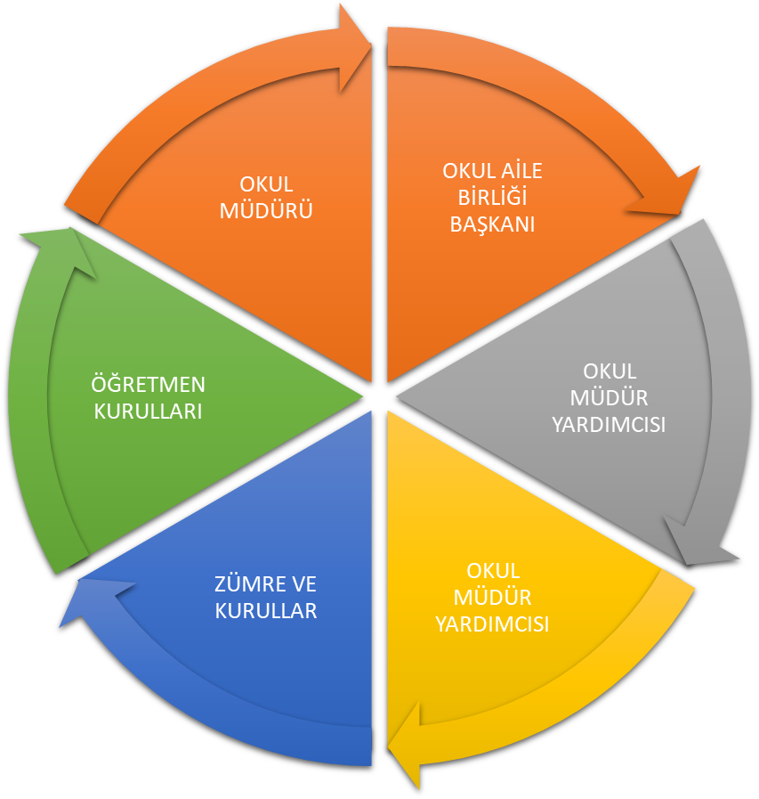

Paydaş anketlerine ilişkin ortaya çıkan temel sonuçlara altta yer verilmiştir * :

Öğrenci Anketi Sonuçları:
Sıra No | MADDELER
 |  | KİŞİ SAYISI  (Kesinlikle katılıyorum+ katılıyorum) | ANKET SONUCU (%)
1 | Öğretmenlerimle ihtiyaç duyduğumda rahatlıkla görüşebilirim | 640 | 80
2 | Okul müdürü ile ihtiyaç duyduğumda rahatlıkla konuşabiliyorum | 480 | 60
3 | Okulun rehberlik servisinden yeterince yararlanabiliyorum | 424 | 53
4 | Okula ilettiğimiz öneri ve isteklerimiz dikkate alınır. | 336 | 42
5 | Okulda kendimi güvende hissediyorum | 480 | 60
6 | Okulda öğrencilerle ilgili alınan kararlarda bizlerin görüşleri alınır | 432 | 54
7 | Öğretmenler yeniliğe açık olarak derslerin işlenişinde çeşitli yöntemler kullanmaktadır. | 520 | 65
8 | Derslerde konuya göre uygun araç gereçler kullanılmaktadır. | 680 | 85
9 | Teneffüslerde ihtiyaçları gidebilirim. | 416 | 52
10 | Okulun içi ve dışı temizdir. | 432 | 54
11 | Okulun binası ve fiziki mekanlar yeterlidir. | 448 | 56
12 | Okul kantininde satılan malzemeler sağlıklı ve güvenlidir. | 392 | 49
13 | Okulumuzda yeterli miktarda sanatsal ve kültürel faaliyetler düzenlenmektedir. | 376 | 47
 | Toplam 800 öğrenci ankete katılmıştır. Anketin değerlendirmesi kesinlikle katılıyorum ve katılıyorum baz alınarak yapılmıştır.

Öğretmen Anketi Sonuçları:
 | KİŞİ SAYISI  (Kesinlikle katılıyorum+ katılıyorum) | ANKET SONUCU (%)
Okulumuzda alınan kararlar, çalışanların katılımıyla alınır. | 51 | 70
Kurumdaki tüm duyurular çalışanlara zamanında iletilir. | 44 | 80
Her türlü ödüllendirmede adil olma, tarafsızlık ve objektiflik esastır. | 55 | 75
Kendimi, okulun değerli bir üyesi olarak görürüm. | 59 | 80
Çalıştığım okul bana kendimi geliştirme imkânı tanımaktadır. | 32 | 44
Okul, teknik araç ve gereç yönünden yeterli donanıma sahiptir. | 22 | 30
Okulda çalışanlara yönelik sosyal ve kültürel faaliyetler düzenlenir. | 26 | 36
Okulda öğretmenler arasında ayrım yapılmamaktadır. | 57 | 77
Okulumuzda yerelde ve toplum üzerinde olumlu etki bırakacak çalışmalar yapmaktadır. | 33 | 45
Yöneticilerimiz, yaratıcı ve yenilikçi düşüncelerin üretilmesini teşvik etmektedir. | 40 | 55
Yöneticiler, okulun vizyonunu, stratejilerini, iyileştirmeye açık alanlarını vs. çalışanlarla paylaşır. | 46 | 62
Okulumuzda sadece öğretmenlerin kullanımına tahsis edilmiş yerler yeterlidir. | 52 | 70
Alanıma ilişkin yenilik ve gelişmeleri takip eder ve kendimi güncellerim. | 62 | 84
Toplam 74 öğretmen ankete katılmıştır. Anketin değerlendirmesi kesinlikle katılıyorum ve katılıyorum baz alınarak yapılmıştır.

Veli Anketi Sonuçları:
Sıra No | MADDELER
 |  | KİŞİ SAYISI  (Kesinlikle katılıyorum+ katılıyorum) | ANKET SONUCU (%)
1 | İhtiyaç duyduğumda okul çalışanlarıyla rahatlıkla görüşebiliyorum. | 656 | 82
2 | Bizi ilgilendiren okul duyurularını zamanında öğreniyorum. | 576 | 72
3 | Öğrencimle ilgili konularda okulda rehberlik hizmeti alabiliyorum. | 528 | 66
4 | Okula ilettiğim istek ve şikayetlerim dikkate alınıyor. | 488 | 61
5 | Öğretmenler yeniliğe açık olarak derslerin işlenişinde çeşitli yöntemler kullanmaktadır. | 536 | 67
6 | Okulda yabancı kişilere karşı güvenlik önlemleri alınmaktadır. | 584 | 73
7 | Okulda bizleri ilgilendiren kararlarda görüşlerimiz dikkate alınır. | 520 | 65
8 | E- Okul Veli Bilgilendirme Sistemi ile okulun internet sayfasını düzenli olarak takip ediyorum. | 520 | 65
9 | Çocuğumun okulu sevdiğini ve öğretmenleriyle iyi anlaştığını düşünüyorum. | 656 | 82
10 | Okul , teknik araç ve gereç yönünden yeterli donanıma sahiptir. | 432 | 54
11 | Okul her zaman temiz ve bakımlıdır. | 352 | 44
12 | Okulun binası ve diğer fiziki mekanlar yeterlidir. | 368 | 46
13 | Okulumuzda yeterli miktarda sanatsal ve kültürel faaliyetler düzenlenmektedir. | 336 | 42
 | Toplam 800 veli ankete katılmıştır. Anketin değerlendirmesi kesinlikle katılıyorum ve katlıyorum baz alınarak yapılmıştır.

GZFT (Güçlü, Zayıf, Fırsat, Tehdit) Analizi
Okulumuzun temel istatistiklerinde verilen okul künyesi, çalışan bilgileri, bina bilgileri, teknolojik kaynak bilgileri ve gelir gider bilgileri ile paydaş anketleri sonucunda ortaya çıkan sorun ve gelişime açık alanlar iç ve dış faktör olarak değerlendirilerek GZFT tablosunda belirtilmiştir. Dolayısıyla olguyu belirten istatistikler ile algıyı ölçen anketlerden çıkan sonuçlar tek bir analizde birleştirilmiştir.
Kurumun güçlü ve zayıf yönleri donanım, malzeme, çalışan, iş yapma becerisi, kurumsal iletişim gibi çok çeşitli alanlarda kendisinden kaynaklı olan güçlülükleri ve zayıflıkları ifade etmektedir ve ayrımda temel olarak okul müdürü/müdürlüğü kapsamından bakılarak iç faktör ve dış faktör ayrımı yapılmıştır.

Eğitim ve Öğretime Erişim |  | Eğitim ve Öğretimde Kalite | Kurumsal Kapasite
*Hayat boyu öğrenme kapsamındaki kursların açılmış olması |  | *Okulumuzda yönetici ve öğretmen normlarının doluluk oranının yüksek olması | *Okulumuzda derslik başına düşen öğrenci sayısının standartlara uygun olması
*Özel öğretimi destekleyici teşvik mekanizmaları |  | *Okulumuzun teknolojik altyapısının yeterli olması | *Eğitim politikalarının belirlenmesinde paydaşların görüş ve önerilerinin dikkate alınması
*İl genelinde öğrencilerin erişebilecekleri her kademe ve türde eğitim kurumlarının bulunması |  | *Eğitime katkı sağlayan (Değerler Eğitimi Projesi, Beslenme Dostu Okul, Beyaz Bayrak, Sosyal Okul, TÜBİTAK vb.) Projelerin uygulanıyor olması | *Güçlü bilişim altyapısı ve elektronik bilgi sistemlerinin etkin kullanımı
*Kız çocuklarının okullaşma oranının yüksek olması |  | *Eğitimin kalitesini ve öğrencilerin sınav başarısını artırmak için yapılan ortak sınavlar | *Yeniliğe ve gelişime açık insan kaynağı
*Belli alanlarda uzman öğretmenlerin olması |  | *Uluslararası hareketlilik programına katılımın olması | *Yaygın teşkilat ağı
*Okulun gürültülü bir çevreden uzak olması |  | *Başarılı, yeniliğe ve gelişmeye açık genç öğretmen kadrosu | *İdare ve öğretmen ilişkilerinin iyi olması
*Okula yeni başlayan öğrenciler için oryantasyon eğitiminin yapılması |  | *Öğrenci-öğretmen ilişkilerinin ve iletişiminin sağlıklı olarak yürümesi | *Okulda kamera sisteminin olması
*Öğrenci devamsızlık oranının düşük olması |  | *Okulun sosyal, kültürel ve sportif etkinliklerde başarılı olması | *Okulda yabancı kişilere karşı güvenlik önlemleri alınması
 |  | *Öğrencilerle ilgili konularda velinin okulda rehberlik hizmeti alabilmesi. | *Okul kantininde satılan malzemelerin sağlıklı ve güvenli olması.
 |  |  | *Eğitim yöneticileri ve öğretmenlerin Yüksek Lisans ve Doktora çalışmalarını önemsemeleri
İÇSEL FAKTÖRLER
Güçlü Yönler

Zayıf Yönler

Eğitim ve Öğretime Erişim |  | Eğitim ve Öğretimde Kalite | Kurumsal Kapasite
*Öğrenci kayıt işlemlerinde adrese dayalı kayıt sisteminin etkin işletilememesi |  | *Okulun akademik başarısının istenilen düzeyde olmaması | *Nitelikli Hizmet İçi Eğitim faaliyetlerinin yetersizliği
*Özel eğitim okul ve kurumlarının yaygın ve yeterli olmaması |  | *Kişisel, eğitsel ve mesleki rehberlik hizmetlerinin yetersiz olması | *Bütçe dağıtımında objektif kriterlerin yetersizliği
*Hayat boyu öğrenme kapsamındaki faaliyetlerin tanıtımının yetersiz olması |  | *Etkili bir yabancı dil eğitiminin olmaması | *Hizmet içi eğitimlerin etkinliğinin istenen düzeyde olmaması
*Zorunlu eğitimden ayrılmaların önlenmesine ilişkin etkili bir izleme ve önlemeye dönük yaptırım mekanizmasının işletilememesi |  | *Zararlı alışkanlıklarla mücadelede eğitimlerin yetersiz oluşu | *Yönetici, öğretmen ve çalışanların motivasyon ve örgütsel bağlılık düzeylerinin düşük olması
*Okulda akıllı tahta bulunmaması |  | *İl düzeyinde geliştirilen projelerin etkin uygulanamaması | *Geçmiş yıllara ait veri, bilgi ve belgelere ulaşılabilmesine imkân sağlayacak bir arşivleme sisteminin bulunmaması
*Okulumuzun merkeze uzak olması |  | *Okul-aile-veli iş birliği ve iletişiminin istenilen seviyeye ulaşmış olmaması | *İzleme ve değerlendirme faaliyetlerinin yetersizliği
*Öğrenci velilerinin eğitim seviyelerinin düşük olması |  | *Kütüphanenin yeterli olmaması
*Okulun Fatih Projesi kapsamında olmaması |  | *Öğrencilerin okuma alışkanlıklarının yetersiz olması
 |  | *Üstün yetenekli bireylerin eğitim ve öğretimine ilişkin politikaların yetersizliği
 |  | *Öğrencilere aile desteğinin yetersizliği

DIŞSAL FAKTÖRLER
Politik Faktörler
OLUMLU YÖNLER | OLUMSUZ YÖNLER
*Eğitime verilen önem ve eğitim sürelerinin artması yönünde dünyada gelişen bilinç ve atılan adımlar | *Her alanda uluslararası rekabette yaşanan zorluklar (Krizler vb.)
*Dünyada ve ülkemizde okul öncesi eğitim ve mesleki eğitimin yaygınlaşması | *Globalleşme ile birlikte gelişmiş ülke ve yüksek teknolojiye sahip kurumlarla yaşanan rekabetin olumsuz etkilerinin eğitim ve öğretime yansımaları
*AB Uyum Süreci | *Personel politikaları nedeni ile okul/kurumlarda yaşanan destek personel yetersizliği ve bunu telafi edebilecek hizmet alımında yaşanan kaynak sorunu
*Dünyada kurumsal ve bireysel bazda sürekli gelişmeyi hedefleyen bilinç düzeyinin artması
*Mevzuatta günün yaklaşım ve ihtiyaçlarına uygun gerçekleştirilen değişimler
*Ülkemizde; katılımcı, planlı, gelişimci, şeffaf ve performansa dayalı stratejik yönetim” anlayışına geçme çabaları
*Bakanlığımızca, eğitimde öğrenci merkezli ve yapılandırmacı eğitim yaklaşımları ile mesleki eğitimde yeterliğe dayalı modüler eğitim sistemine geçilmesi
*Bakanlığımızca görevde yükselme ve kariyer basamakları vb. konulardaki geliştirilen politikalar
*18 yaşından küçük herkesin (öğrencilerin) sosyal güvence kapsamına alınması
*Bakanlığımızın ücretsiz ders kitabı dağıtımını yapması

Ekonomik Yönler
OLUMLU YÖNLER | OLUMSUZ YÖNLER
*İlimiz tarım, tarıma dayalı endüstri ve gelişmekte olan sanayisiyle komşu illere göre ekonomik olarak gelişmişliğinin, insan kaynaklarına ve dolaylı olarak eğitime bakış açısına olumlu yansımaları | *Üretimde kullanılan teknolojiler ve piyasa şartlarındaki değişmeler nedeniyle küçük işletmelerin yok olması sonucu ailelerin yaşadığı ekonomik sorunların eğitime yansımaları
*Komşu iller ve ülkemizin doğu-batı-kuzey-güney istikametinde demiryolu ve karayolu bağlantıları nedeniyle merkezi konumda olması | *Eğitim ve öğretimde kullanılan cihaz ve makinelerin yüksek teknolojilere sahip olması nedeniyle bakım, onarımlarının pahalı olması dolayısıyla okulların maddi yönden zorlanması
*Uluslar arası havayolu ulaşımının gelişmekte olması | *Bilim ve teknolojideki ilerlemeler nedeniyle gelişen yeni meslek ve iş alanlarından kaynaklanan sorunlar
*Hızlı tren projesinin ilimizin merkez konumunda olması | *Eğitimde kullanılan ders araç, gereçlerine dayalı giderlerin artması nedeniyle ailelerin ve eğitim kurumlarının bu ihtiyaçları karşılamada yetersiz kalması
*İlimizin en önemli tarımsal ürünlerinin ülkemizin gelirinde önemli bir paya sahip olması | *İlimizde, kırsaldan kent merkezine doğru yaşanan iç göçten dolayı okul yapımı planlamasında sıkıntı yaşanması
*Sanayi, zirai ve kültürel fuar sayılarının artması
*İnşaat sektöründe kullanılan teknolojiler nedeni ile okul yapımlarının hızlanması

Sosyal Faktörler
OLUMLU YÖNLER | OLUMSUZ YÖNLER
*Geleneksel aile yapısına sahip olunması sonucunda suç oranının düşük olması | *İlimizin kırsaldan göç alması nedeniyle değişen demografik özelliklerinin sosyal gelişim, şehir yaşamı vb. alanlarda sıkıntılar yaşanmasına yol açması
*İlimizin her alanda yetiştirdiği insanlarıyla ülkemizin sosyal, kültürel ve siyasal yapılanmasına önemli katkılar sağlaması, çevre illerin ilimize bakış açılarının olumlu yönde gelişmesine | *Kırsaldan kent merkezine göçle yaşanan öğrenci yığılmaları
*İlimizin çeşitli sosyo-kültürel yapılara sahip olmasına rağmen yaşadığı huzurla ulusal bütünlüğümüzün korunmasına katkı sağlaması | *Çocukların gelişen ve büyüyen çevreleri (kent yaşamı, e-ortam vb) dolayısı ile olumsuz ortamlardan korunmalarına yönelik rehberlik ihtiyaçlarının artması
*İlimizin tarihi dokusunun zenginliği | *Bireylerin gelişen kitle iletişim araçlarının olumlu katkılarının yanında, olumsuz etkilerine de maruz kalmaları
*Manevi ve kültürel zenginliğe sahip bir il olması | *Hayat boyu öğrenme ve meslek içi eğitim konusunda hizmet üretme ve hizmeti talep etmede yaşanan sorunlar ve isteksiz tutumlar
*Ülkemizin gelişen sanayisinin kalifiye eleman ihtiyacının karşılanması amacıyla mesleki teknik eğitime önem verilmesi | *İlimizin gelişmişlik düzeyinden dolayı göç alan il durumunda olması

Teknolojik Faktörler
OLUMLU YÖNLER | OLUMSUZ YÖNLER
*Teknoloji kullanma bakımından Türkiye ortalamasına yakın bir konumda bulunması | *Sürekli gelişen ve değişen teknolojileri takip etme zorunluluğundan doğan maddi kaynak sorunu
*E-Devlet sisteminin gelişmesi | *Eğitimin yerel ihtiyaçları karşılama boyutunu aşıp global bir boyut kazanması ve eğitim ortam ve süreçlerinin bu duruma uygun (yabancı dil vb.) hale getirilememesi
*Bakanlığımızın e-okul internet hizmetlerinin kurumlarımızda etkin kullanımı | *E-ortamın güvenliğinin tam sağlanamaması
*Kitle iletişim araçlarında ve ulaşımda yeni teknolojilerin kullanılması | *E-ortamdan kaynaklanan (Örneğin; Dönem ve yıl sonu işlemler dolayısı ile gerçekleşen yüklenmelere zaman zaman cevap verememesi) sorunlar
 | *Gelişen e-ortamın yersiz, kötüye kullanımları ve yeni gelişen suçlar

Etik/Yasal Kurallar
OLUMLU YÖNLER | OLUMSUZ YÖNLER
*Uluslararası çocuk haklarına yönelik yasal düzenlemelerin, kuralların geliştirilmesi | *Uluslararasında ve ülkelerde gelir dağılımı ve eğitim yönünden bölgesel farklılıklarının tam anlamıyla giderilememesi
*İnsan hakları konusunda insanlığın her geçen gün olumlu yönde gelişmesi | *Bütün insanların çocuklarının eğitimine yönelik duyarlılıklarının aynı oranda olmaması
*Tüm insanlık nezdinde eğitimin gereğine inanç, bilinç ve duyarlılığının artması | *Günümüzün ihtiyaçlarına cevap vereceği kabul edilen “Gelişimsel Rehberlik” anlayışına uygun rehberlik hizmetlerinin nicel ve nitel yönden geliştirilememesi
*Eğitimde fırsat eşitliğine yönelik alınan tedbirlerin her geçen gün daha artırılması hususundaki çabalar | *Eğitim çalışanları ve eğitim paydaşlarında; eğitim- öğretim, disiplin vb. alanlarda evrensel değerlerle yerel değerlerin olumlu yönde ve etkili bir şekilde harmanlanarak ortak asgari müştereklerin zihinlerde hemfikir hale getirilememesi
*Eğitimi kolaylaştıran eğitim araç-gereç ve teknolojik ekipmanların ucuzlaması dolayısı ile bunlara her öğrencinin ulaşımın yaygınlaşması | *Dünyadaki ticaretin bazı dillerin tekeline girmesinin eğitimden beklentide farklı amaç ve düşüncelerin gelişmesine, bununda eğitimde amaç netliğinin kaybolmasına neden olması
*Eğitim çalışanlarının eğitim-donanım yönünden standartlarının artması
*Psikolojik, sosyal ve hatta fiziksel şiddetin eğitim ve disiplin aracı olarak kullanılmasına son verilmesi

Ekolojik Faktörler
OLUMLU YÖNLER | OLUMSUZ YÖNLER
*Dünyada tüm toplumlarda artan çevre bilinci | *Gelişen sanayiden kaynaklanan atığın çevreye olumsuz yansımaları
*Çevre hakkında uluslararası bağlayıcı yasal düzenlemelerin yapılması | *Çevre koruma amaçlı geliştirilen uluslar arası yasal düzenlemelere bazı ülkelerin onay vermemesi, gereklerini yerine getirmemesi
*Çevre hakkında uluslararası duyarlılığı artırmaya yönelik STK’ların kurulması ve çalışması | *Tatlı su rezervlerinin kirlenmesi
*Çevreye zararlı müdahalelerin sınır tanımayan bir duyarlılıkla durdurulmaya çalışılması ve meydana gelen kazalara yönelik uluslararası yardım çabalarının gelişmesi | *Doğal orman ve su kıyılarının yapılaşmasının önlenememesi
*Fosil yakıt yerine doğal enerji kaynaklarına yönelik bir yönelişin tüm dünyada gelişmesi | *Bitki ve hayvan yetiştirilmesinde doğaya aykırı müdahalelerin(genlerle oynama) geliştirilmesi
*Fosil yakıt kullanan araçların çevreye az atık üreten ve az tüketmeleri için teknolojilerin geliştirilmesi ve bu konuda tüm dünyada Ar-Ge’ye önem verilmesi | *Doğal kaynaklardan(malzemelerden) uzaklaşılarak, ya fosil yakıtların ya da doğada bulunmayan yeni maddelerin üretilmesi ve kullanımının artması
*Doğal ortamların eğitim ortamlarını(okul) olumsuz etkilemesine karşı(soğuk-sıcak-yağış-ulaşım vb.) teknoloji ve tedbirlerin gelişmesi | *Bazı hayvan türlerinin neslinin tükenmesi, bazı bitki türlerinin yok olmasıyla ekolojik dengelerin bölge bölge bozulmasının tüm dünyada önlenememesi
*Kaybedilen ormanlık alanlarında yeni geliştirilen teknolojilerle hızlı ağaç yetiştirilmesinin sağlanması | *Tarıma uygun toprakların yoğun ve doğal olmayan müdahalelerle kullanılarak üretimi artırma çabalarının toprağı kirletmesi

FIRSATLAR

Eğitim ve Öğretime Erişim |  | Eğitim ve Öğretimde Kalite | Kurumsal Kapasite
*Eğitimin sürdürülebilir ekonomik kalkınmadaki işlevi konusunda toplumsal farkındalık |  | *Eğitimde teknoloji kullanımının artırılmasına yönelik büyük ölçekli (EBA vb.) projelerin yürütülmesi | *Üst politika belgelerinde eğitimin öncelikli alan olarak yer alması
*Ulaşım ve erişim ağının gelişmesi |  | *Kaliteli eğitim ve öğretime ilişkin talebin artması | *Şehrin sosyo-ekonomik yapısı ve kültürel seviyesinin çevre illere göre daha iyi olması
*İlimizin zengin bir tarihi ve kültürel mirasa sahip olması |  | *Gelişen teknolojilerin eğitimde kullanılabilirliğinin artması. Okulun, öğrencilerin sigara ve diğer kötü alışkanlıkların oluşmasına sebep olabilecek dış ortamlardan uzak olması. | *Merkezi yönetim bütçesinden eğitime ayrılan payın artış eğiliminde olması
*Hayat boyu öğrenmeyi destekleyen devlet politikalarının varlığı ve yaygınlaştırma projeleri |  | *Sektörün mesleki ve teknik eğitim konusunda iş birliğine açık olması | *Hayırseverlerin eğitim ve öğretime katkı sağlaması
*Eğitim ve öğretime yönelik talebin giderek artması |  |  | *Sosyal medyanın geniş kitlelerce kullanılıyor olması
*İlimizde üniversitelerin bulunması |  |  | *Eğitime destek sağlayan STK’ların bulunması
*Okul çevresinde gürültü kirliliğinin az olması
*Devletin özel eğitime muhtaç öğrencilere sunduğu destek

TEHDİTLER

Eğitim ve Öğretime Erişim |  | Eğitim ve Öğretimde Kalite | Eğitim ve Öğretimde Kalite
*Kişiler arasındaki sosyo-ekonomik eşitsizlikler |  | *Haftalık ders saatlerinin öğrencilerin gelişim düzeylerine uygun olmaması | *Eğitimin niteliğini artırmaya yönelik bütçenin yetersizliği
*Taşımalı eğitimin ulaşım ve mevsimsel şartlardan olumsuz etkilenmesi |  | *Mesleki yöneltmede öğrencilerin ilgi ve yeteneklerinin dikkate alınmaması | *Yönetici, öğretmen ve diğer eğitim çalışanlarının kişisel ve mesleki gelişimlerine yönelik merkezi hizmet içi eğitim faaliyetlerinin yetersiz olması
*Öğretmen, yönetici ve ailelerin özel eğitim konusunda yeterli bilgiye ve duyarlılığa sahip olmaması |  | *Beceri eğitimi için nitelikli ve istekli işletme yetersizliği | *Öğretmenlerin motivasyonunu teşvik edici mekanizmaların geliştirilmemiş olması
*Öğrenci ve ailelerin meslekler ve iş hayatıyla ilgili yeterli bilgiye sahip olmaması |  | *Eğitime sınav odaklı yaklaşım ve sınav kaygısı | *Eğitim ve öğretimin finansmanında yerel yönetimlerin katkısının yetersiz olması
*Bazı okul türlerine yönelik olumsuz toplumsal algı |  | *Bireylerde oluşan teknoloji bağımlılığı ve medyanın olumsuz etkileri | *Mevzuatın açık, anlaşılır ve ihtiyaca uygun hazırlanmaması nedeniyle güncelleme ihtiyacının sıklıkla ortaya çıkması
*Nüfus hareketleri ve kentleşmede yaşanan hızlı değişim |  | *İnternet ortamında oluşan bilgi kirliliği, doğru ve güvenilir bilgiyi ayırt etme güçlüğü | *Gelişen ve değişen teknolojiye uygun donatım maliyetinin yüksek olması
*Özel sektörün eğitim yatırımlarının yeterli düzeyde olmaması |  | *Toplumda kitap okuma, spor yapma, sanatsal ve kültürel faaliyetlerde bulunma alışkanlığının yetersiz olması
 |  | *Öğrencilerdeki davranış bozukluğu
 |  | *Okula değişik yerlerden öğrenci gelmesi(kültürel arası farklılıklar)
 |  | *Zararlı alışkanlıkların yaygınlaşma eğiliminde olması
 |  | *Kimi öğrencilerin çeşitli sebeplerden dolayı okula uyum sorunu yaşamaları

Gelişim ve Sorun Alanları
Gelişim ve sorun alanları analizi ile GZFT analizi sonucunda ortaya çıkan sonuçların planın geleceğe yönelim bölümü ile ilişkilendirilmesi ve buradan hareketle hedef, gösterge ve eylemlerin belirlenmesi sağlanmaktadır.
Gelişim ve sorun alanları ayrımında eğitim ve öğretim faaliyetlerine ilişkin üç temel tema olan Eğitime Erişim, Eğitimde Kalite ve kurumsal Kapasite kullanılmıştır. Eğitime erişim, öğrencinin eğitim faaliyetine erişmesi ve tamamlamasına ilişkin süreçleri; Eğitimde kalite, öğrencinin akademik başarısı, sosyal ve bilişsel gelişimi ve istihdamı da dâhil olmak üzere eğitim ve öğretim sürecinin hayata hazırlama evresini; Kurumsal kapasite ise kurumsal yapı, kurum kültürü, donanım, bina gibi eğitim ve öğretim sürecine destek mahiyetinde olan kapasiteyi belirtmektedir.
A-Eğitim ve Öğretime Erişim: Gelişim/Sorun Alanları

- Okul öncesi eğitimde okullaşma
- Zorunlu eğitimden erken ayrılma
- Taşımalı eğitim
- Temel eğitimden ortaöğretime geçiş
- Kız çocukları başta olmak üzere özel politika gerektiren grupların eğitime erişimi
- Özel eğitime ihtiyaç duyan bireylerin uygun eğitime erişimi
- Hayat boyu öğrenmeye katılım
- Hayat boyu öğrenmenin tanıtımı

B-Eğitim ve Öğretimde Kalite : Gelişim/Sorun Alanları

- Eğitim öğretim sürecinde sanatsal, sportif ve kültürel faaliyetler Okuma kültürü
- Okul sağlığı ve hijyen
- Zararlı alışkanlıklar
- Öğretmenlere yönelik hizmetiçi eğitimler
- Okul Yöneticilerinin derse girme, ders denetleme yetkisi Eğitimde bilgi ve iletişim teknolojilerinin kullanımı Örgün ve yaygın eğitimi destekleme ve yetiştirme kursları
- Temel dersler önceliğinde ulusal ve uluslararası sınavlarda öğrenci başarı durumu
- Temel eğitimden ortaöğretime geçiş sistemi
- Sınav odaklı sistem ve sınav kaygısı
- Eğitsel değerlendirme ve tanılama
- Eğitsel, mesleki ve kişisel rehberlik hizmetleri
- Öğrencilere yönelik oryantasyon faaliyetleri
- Üstün yetenekli öğrencilere yönelik eğitim öğretim hizmetleri başta olmak üzere özel eğitim Hayat boyu rehberlik hizmeti
- Hayat boyu öğrenme kapsamında sunulan kursların çeşitliliği ve niteliği Açık öğretim sisteminin niteliği
- Önceki öğrenmelerin belgelendirilmesi
- Yabancı dil yeterliliği
- Uluslararası hareketlilik programlarına katılım

C- Kurumsal Kapasite : Gelişim/Sorun Alanları
- Çalışma ortamları ile sosyal, kültürel ve sportif ortamların iş motivasyonunu sağlayacak biçimde düzenlenmesi
- Çalışanların ödüllendirilmesi
- Atama ve görevde yükselmelerde liyakat ve kariyer esasları ile performansın dikkate alınması, kariyer yönetimi
- Hizmetiçi eğitim kalitesi
- Yabancı dil becerileri
- Öğretmenlere yönelik fiziksel alan yetersizliği
- Okul ve kurumların sosyal, kültürel, sanatsal ve sportif faaliyet alanlarının yetersizliği
- Eğitim, çalışma, konaklama ve sosyal hizmet ortamlarının kalitesinin artırılması
- Donatım eksiklerinin giderilmesi
- Okullardaki fiziki durumun özel eğitime gereksinim duyan öğrencilere uygunluğu
- İnşaat ve emlak çalışmalarının yapılmasındaki zamanlama
- Eğitim yapılarının depreme hazır oluşu
- Okul ve kurumların bütçeleme süreçlerindeki yetki ve sorumluluklarının artırılması
- Ödeneklerin öğrenci sayısı, sınıf sayısı, okul-kurumun uzaklığı vb. kriterlere göre doğrudan okul-kurumlara gönderilmesi
- Ödeneklerin etkin ve verimli kullanımı
- Alternatif finansman kaynaklarının geliştirilmesi
- Uluslararası Fonların etkin kullanımı
- Okul-Aile Birlikleri
- İş ve işlemlerin zamanında yapılarak kamu zararı oluşturulmaması
- Kamulaştırılmaların zamanda yapılması
- Kurumsal aidiyet duygusunun geliştirilmemesi
- Mevzuatın sık değişmesi
- Kurumsallık düzeyinin yükseltilmesi
- Kurumlarda stratejik yönetim anlayışının bütün unsurlarıyla hayata geçirilmemiş olması
- Stratejik planların uygulanabilmesi için kurumlarda üst düzey sahiplenmenin yetersiz olması
- Müdürlük iç ve dış paydaşları ile etkin ve sürekli iletişim sağlanamaması
- Mevcut arşivlerin tasnif edilerek kullanıma uygun hale getirilmesi
- İstatistik ve bilgi temini Hizmetlerin elektronik ortamda sunumu
- Bilgiye erişim imkânlarının ve hızının artırılması
- Teknolojik altyapı eksikliklerinin giderilmesi
- Elektronik içeriğin geliştirilmesi ve kontrolü
- Projelerin amaç-sonuç ilişkisinde yaşanan sıkıntılar
- İş güvenliği ve sivil savunma
- Diğer kurum ve kuruluşlarla işbirliği

BÖLÜM III: MİSYON, VİZYON VE TEMEL DEĞERLER
Okul Müdürlüğümüzün Misyon, vizyon, temel ilke ve değerlerinin oluşturulması kapsamında öğretmenlerimiz, öğrencilerimiz, velilerimiz, çalışanlarımız ve diğer paydaşlarımızdan alınan görüşler, sonucunda stratejik plan hazırlama ekibi tarafından oluşturulan Misyon, Vizyon, Temel Değerler; Okulumuz üst kurulana sunulmuş ve üst kurul tarafından onaylanmıştır.
MİSYONUMUZ*
Eğitim ve Öğretimin bir arada yürütüldüğü her gün gelişen, kendini tanıyan ve insana değer veren erdemli bireylerin yetiştirildiği bir kurum olmaktır.
VİZYONUMUZ*
Öğrencilerimizi iyiyi, güzeli, doğruyu seçebilecek kabiliyetlerle yetiştirmektir.
TEMEL DEĞERLERİMİZ*
1) Saygı ,sevgi ,empati kurabilmek ve hoşgörülü olabilmek.
2) Öğrencilerin hayal güçlerini geliştirmek.
3) Öğrenci merkezli eğitim sağlamak.
4) Topluma ,vatanına, milletine önem veren değer yargısı olan bireyler yetiştirmek.
5)Okul aile ve çevre bütünlüğünü sağlayarak kendine güvenen bireyler yetiştirmek.
6) Çalışanlar arasında oluşturulan güven ortamı ile görüş ve önerilerin paylaşımı sağlanır.

BÖLÜM IV: AMAÇ, HEDEF VE EYLEMLER
Stratejik Amaç:Okulumuzda eğitim oğretim gören öğrencilerin sayıları yeni okul açılmasıyla azalacağından öğrenci başarısı artacaktır.
Stratejik Hedef 1.1. Kayıt bölgemizde yer alan çocukların okullaşma oranları artırılacak yeni okul açılmasıyla öğrenci sayıları azalacak devamsızlık sorunları da giderilecektir.***

Performans Göstergeleri
No | PERFORMANS  GÖSTERGESİ | Mevcut |  | HEDEF
 |  | 2018 | 2019 |  | 2020 | 2021 | 2022 | 2023
PG.1.1.a | Kayıt bölgesindeki öğrencilerden okula kayıt yaptıranların oranı (%) | 25 | 29 |  | 13.5 | 13 | 12.5 | 12
PG.1.1.b | İlkokul birinci sınıf öğrencilerinden en az bir yıl okul öncesi eğitim almış olanların oranı (%)(ilkokul) | - | - |  | - | - | - | -
PG.1.1.c. | Okula yeni başlayan öğrencilerden oryantasyon eğitimine katılanların oranı (%) | 100 | 100 |  | 100 | 100 | 100 | 100
PG.1.1.d. | Bir eğitim ve öğretim döneminde 20 gün ve üzeri devamsızlık yapan öğrenci oranı (%) | 3.1 | 2.7 |  | 2.5 | 2.2 | 2 | 1.5
PG.1.1.e. | Bir eğitim ve öğretim döneminde 20 gün ve üzeri devamsızlık yapan yabancı öğrenci oranı (%) | 7.5 | 7.3 |  | 6.3 | 5.8 | 4.3 | 2.1
PG.1.1.f. | Okulun özel eğitime ihtiyaç duyan bireylerin kullanımına uygunluğu (0-1) | 1 | 1 |  | 1 | 1 | 1 | 1
PG.1.1.g. | Hayatboyu öğrenme kapsamında açılan kurslara devam oranı (%) (halk eğitim) | - | - |  | - | - | - | -
PG.1.1.h. | Hayatboyu öğrenme kapsamında açılan kurslara katılan kişi sayısı (sayı) (halkeğitim) | - | - |  | - | - | - | -
Eylemler*
No | Eylem İfadesi | Eylem Sorumlusu | Eylem Tarihi
1.1.1. | Kayıt bölgesinde yer alan öğrencilerin tespiti çalışması yapılacaktır. | Okul Stratejik Plan Ekibi | 01 Eylül-20 Eylül
1.1.2 | Devamsızlık yapan öğrencilerin tespiti ve erken uyarı sistemi için çalışmalar yapılacaktır. | Müdür Yardımcısı | 01 Eylül-20 Eylül
1.1.3 | Devamsızlık yapan öğrencilerin velileri ile özel aylık toplantı ve görüşmeler yapılacaktır. | Rehberlik Servisi | Her ayın son haftası
1.1.4 | Okulun özel eğitime ihtiyaç duyan bireylerin kullanımının kolaylaşıtırılması için rampa ve asansör eksiklikleri tamamlanacaktır. | Müdür Yardımcısı | Mayıs 2019
1.1.5 | Ortaokula yeni başlayan çocukların okul öncesi eğitim almaları için gerekli çalışmalar yapılacaktır. | Okulöncesi öğretmenleri; İdareciler | Eylülün ilk haftası
1.1.6 | Öğrencilerin zorunlu ve kaliteli eğitime erişimleri sağlanacaktır | Tüm personeller | Eğitim-Öğretim süresince
1.1.7 | Bütün okul tür ve kademelerinde devamsızlık, sınıf tekrarı ve okuldan erken ayrılma nedenlerinin tespiti için araştırmalar yapılarak gerekli önlemler alınacaktır. | Öğretmenler,İdareciler,Veliler. | Eğitim-Öğretim süresince
1.1.8 | 8.sınıfların merkezi ve yerel okul seçimlerine yardımcı olunacaktır ve uyumu sağlanacaktır. | 8.sınıf öğretmenleri,idareciler | Eğitim-Öğretim süresince
1.1.9 | 8.sınıf öğrencilerinin meslek seçimleri için temel uyum sağlanacaktır. | 8.sınıf öğretmenleri,idareciler | Eğitim-Öğretim süresince
1.1.10 | Özel eğitime ihtiyaç duyan bireylerin gelişimlerinin takibi sağlanacaktır. | Öğretmenler ve rehberlik servisi.

TEMA II: EĞİTİM VE ÖĞRETİMDE KALİTENİN ARTIRILMASI
Eğitim ve öğretimde kalitenin artırılması başlığı esas olarak eğitim ve öğretim faaliyetinin hayata hazırlama işlevinde yapılacak çalışmaları kapsamaktadır.
Bu tema altında akademik başarı, sınav kaygıları, sınıfta kalma, ders başarıları ve kazanımları, disiplin sorunları, öğrencilerin bilimsel, sanatsal, kültürel ve sportif faaliyetleri ile istihdam ve meslek edindirmeye yönelik rehberlik ve diğer mesleki faaliyetler yer almaktadır.

Stratejik Amaç 2:
Öğrencilerimizin gelişmiş dünyaya uyum sağlayacak şekilde donanımlı bireyler olabilmesi için eğitim ve öğretimde kalite artırılacaktır. girişimci, yenilikçi, yaratıcı, dil becerileri yüksek, iletişime ve öğrenmeye açık, öz güven ve sorumluluk sahibi sağlıklı ve mutlu bireylerin yetişmesine imkân sağlamak

Stratejik Hedef 2.1. Öğrenme kazanımlarını takip eden ve velileri de sürece dâhil eden bir yönetim anlayışı ile öğrencilerimizin akademik başarılara ve sosyal faaliyetlere etkin katılımı artırılacaktır. Öğrencilerimizin bedensel, ruhsal ve zihinsel gelişimlerine yönelik faaliyetlere katılım oranını ve öğrencilerin akademik başarı düzeylerini artırmak.

Performans Göstergeleri
No | PERFORMANS  GÖSTERGESİ | Mevcut |  | HEDEF
 |  | 2018 | 2019 |  | 2020 | 2021 | 2022 | 2023
PG.2.1.a | Temel eğitimden ortaöğretime geçiş ortak sınavlarının puan ortalaması | 211,14 | 220 |  | 240 | 245 | 250 | 255
PG.2.1.b | Öğrencilerin yılsonu başarı puanı ortalamaları | 73,8 | 78 |  | 83 | 88 | 90 | 90
PG.2.1.c. | Öğrenci başına okunan kitap sayısı | 5 | 11 |  | 15 | 16 | 18 | 20
PG.2.1.d. | Okul/ kurumda etkinliklere katılan öğrenci sayısı | 50 | 100 |  | 100 | 100 | 100 | 100
PG.2.1.e. | Onur veya İftihar belgesi alan öğrenci oranı | %10 | 20 |  | 25 | 25 | 25 | 25
PG.2.1.f. | Disiplin cezası alan öğrenci oranı | %0.17 | 0 |  | 0 | 0 | 0 | 0
PG.2.1.g. | Çocuklara şiddet ve çocuk istismarını önlemeye yönelik yapılan etkinlik sayısı | 3 | 4 |  | 5 | 5 | 5 | 5
PG.2.1.h. | Madde bağımlılığı ve zararlı alışkanlar konusunda yapılan faaliyet sayısı | 2 | 2 |  | 4 | 5 | 5 | 5
PG.2.1.ı. | Sağlıklı ve dengeli beslenme ile ilgili verilen eğitime katılan öğrenci sayısı | 142 | 200 |  | 220 | 240 | 280 | 300
PG.2.1.i. | Trafik güvenliği ile ilgili açılan eğitime katılan öğrenci sayısı | 150 | 180 |  | 200 | 200 | 200 | 200
PG.2.1.j. | Çevre bilincinin artırılması çerçevesinde yapılan etkinliklere katılan öğrenci sayısı | 55 | 60 |  | 90 | 100 | 100 | 100
PG.2.1.k. | İlk yardım bilinci konularında açılan eğitim sayısı | 2 | 2 |  | 2 | 2 | 2 | 2
PG.2.1.l. | Hijyen ve temizlik eğitiminden yararlanan öğrenci sayısı | 4 | 3 |  | 2 | 1 | 0 | 0
PG.2.1.m. | RAM’dan yararlanan öğrenci sayısı | 8 | 6 |  | 4 | 2 | 2 | 0
PG.2.1.n. | Kaynaştırma yoluyla eğitim alan öğrenci sayısı | 2 | 1 |  | 0 | 0 | 0 | 0
PG.2.1.o. | Özel eğitim öğrencilerinin sosyal, kültürel ve sportif alanlarda, ulusal ve uluslararası derece yapan öğrenci sayısı | 0 | 1 |  | 3 | 5 | 5 | 5
PG.2.1.ö. | Okulda görülen şiddet olaylarına karışan öğrenci sayısının genel öğrenci sayısına oranı | %0 | 0 |  | 0 | 0 | 0 | 0
PG.2.1.p. | Ders dışı egzersiz çalışmalarına katılan öğrenci sayısı | 25 | 20 |  | 20 | 20 | 20 | 20

.
Stratejik Hedef 2.2 Etkin bir rehberlik anlayışıyla, öğrencilerimizi ilgi ve becerileriyle orantılı bir şekilde üst öğrenime veya istihdama hazır hale getiren daha kaliteli bir kurum yapısına geçilecektir .
Üst öğrenime hazır: Mesleki rehberlik faaliyetleri, tercih kılavuzluğu, yetiştirme kursları, sınav kaygısı vb,
İstihdama Hazır: Kariyer günleri, , ders dışı meslek kursları vb ele alınacaktır.)
Performans Göstergeleri
No | PERFORMANS  GÖSTERGESİ | Mevcut |  | HEDEF
 |  | 2018 | 2019 |  | 2020 | 2021 | 2022 | 2023
PG.2.2.a | Okulda açılan kurslara katılan öğrenci sayısını arttırmak | 880 | 980 |  | 980 | 490 | 490 | 500
PG.2.2.b | Etkin tercih kılavuzlarıyla öğrencilerin doğru tercih yapmalarını sağlamak | 230 | 232 |  | 200 | 200 | 200 | 200
PG.2.2.c. | Kariyer günleri yapmak | 0 | 1 |  | 2 | 3 | 4 | 5
.
Eylemler
No | Eylem İfadesi | Eylem Sorumlusu | Eylem Tarihi
1 | Mesleki rehberlik faaliyetleri yapılacaktır. | ÖĞRETMENLER ,İDARE | EĞİTİM YILI BAŞINDA
2 | Tercih klavuzu kullanma günleri yapılacak | ÖĞRETMENLER ,İDARE | EĞİTİM YILI BAŞINDA
3 | Ders dışı kurslar etkin hale getirilecek artırılacak. | ÖĞRENCİ ÖĞRETMEN VE İDARECİLER | EĞİTİM YILI BAŞINDA
4 | Öğrencinin istek ve ilgilerine göre yönlendirilecek | ÖĞRENCİ ÖĞRETMEN VE İDARECİLER | EĞİTİM YILI BAŞINDA
5 | Üst sınıfa geçerken öğrencilere okulların tanıtımı yapılacak | ÖĞRENCİ ÖĞRETMEN VE İDARECİLER | EĞİTİM YILI BAŞINDA
TEMA III: KURUMSAL KAPASİTE

Stratejik Amaç 3:
Eğitim ve öğretim faaliyetlerinin daha nitelikli olarak verilebilmesi için okulumuzun kurumsal kapasitesi güçlendirilecektir.
Stratejik Hedef 3.1

Kurumsal İletişim, Kurumsal Yönetim, Bina ve Yerleşke, Hedef Temizlik, Hijyen, İş Güvenliği, Okul Güvenliği, Taşıma ve servis vb konuları ele alınacaktır.
Performans Göstergeleri
No | PERFORMANS  GÖSTERGESİ | Mevcut |  | HEDEF
 |  | 2018 | 2019 |  | 2020 | 2021 | 2022 | 2023
PG.3.1.a | İş Sağlığı ve Güvenliği kursları sayısını artırmak. | 0 | 1 |  | 2 | 2 | 3 | 4
PG.3.2.b | Temizlik ve Hijyen eğitimi yapılacak | 1 | 2 |  | 2 | 3 | 3 | 3
PG.3.3.c. | Taşıma ve servis çalışanların bilgi birikimini artırmak | 0 | 1 |  | 1 | 1 | 1 | 1
PG.3.4.d | Okul ve kurumların kütüphane, konferans salonu, laboratuvar, spor salonu ve bahçe gibi mekânlarının bu imkânlardan yoksun okullar tarafından kullanılabilmesi sağlanacaktır. | 1 | 2 |  | 3 | 4 | 5 | 5

Eylemler

No | Eylem İfadesi | Eylem Sorumlusu | Eylem Tarihi
1.1.1. | Kantini bulunan okullarda çalışanların bilgi birikimini artırmak amacıyla eğitim faaliyetleri yapılacaktır. | Strateji Geliştirme Ekibi | EĞİTİM YILI BAŞINDA
1.1.2 | Hizmet içi eğitimlerin, alanında uzman eğitim görevlilerince verilmesini sağlamak için ilgili kuruluşlar, kamu kurumları ve özel sektörle işbirliği yapılacaktır. | İdare | 2.DÖNEM
1.1.3 | Okul ve kurumların ders ve laboratuvar araç-gereçleri ile makine-teçhizat dâhil her türlü donatım malzemesi ihtiyaçlarının, öğretim programlarına ve teknolojik gelişmelere uygun olarak zamanında karşılanması sağlanacaktır. | İdare | 2.DÖNEM
1.1.4 | Bilgi işlem ekibi ile veri tabanı güvenliğinin artırılmasına yönelik çalışmalar yapılacaktır | Bilgi işlem | EĞİTİM YILI BAŞINDA
1.1.5 | Bilgi teknolojilerindeki yetişmiş insan kaynağını etkin hale getirilecektir. | Bilgi işlem | EĞİTİM YILI BAŞINDA
1.1.6 | Taşıma ve servis çalışanların bilgi birikimini artırmak amacıyla eğitim faaliyetleri yapılacaktır |  | EĞİTİM YILI BAŞINDA
1.1.7 | Okul ve kurumların kütüphane, konferans salonu, laboratuvar, spor salonu ve bahçe gibi mekânlarının bu imkânlardan yoksun okullar tarafından kullanılabilmesi sağlanacaktır. | Strateji geliştirme ekibi | 2.DÖNEM
1.1.8 | Tüm paydaşların karar verme sürecine katılması ile kurum kültürünün geliştirilmesi sağlanacaktır | Stratejik Geliştirme ekibi | 2.DÖNEM
1.1.9 | Okul ve kurumların hizmet ve kalite standartları geliştirilerek, kalite yönetim sistemine işlerlik kazandırılacaktır. | İdare | EĞİTİM YILI BAŞINDA

V. BÖLÜM: MALİYETLENDİRME
2019-2023 Stratejik Planı Faaliyet/Proje Maliyetlendirme Tablosu

Kaynak Tablosu | 2019 | 2020 | 2021 | 2022 | 2023 | Toplam
Genel Bütçe | 0 | 0 | 0 | 0 | 0 | 0
Valilikler ve Belediyelerin Katkısı | 0 | 0 | 0 | 0 | 0 | 0
Diğer (Okul Aile Birlikleri) | 30000 | 25000 | 20000 | 23000 | 24000 | 122000
Anasınıfı Gelirleri | 5000 | 5600 | 6000 | 6400 | 7000 | 30000
Kantin Gelirleri | 82830 | 83000 | 85000 | 90000 | 95000 | 435830
TOPLAM | 117830 | 113600 | 111000 | 119400 | 126000 | 587830

VI. BÖLÜM: İZLEME VE DEĞERLENDİRME
Okulumuz Stratejik Planı izleme ve değerlendirme çalışmalarında 5 yıllık Stratejik Planın izlenmesi ve 1 yıllık gelişim planın izlenmesi olarak ikili bir ayrıma gidilecektir.
Stratejik planın izlenmesinde 6 aylık dönemlerde izleme yapılacak denetim birimleri, il ve ilçe millî eğitim müdürlüğü ve Bakanlık denetim ve kontrollerine hazır halde tutulacaktır.
Yıllık planın uygulanmasında yürütme ekipleri ve eylem sorumlularıyla aylık ilerleme toplantıları yapılacaktır. Toplantıda bir önceki ayda yapılanlar ve bir sonraki ayda yapılacaklar görüşülüp karara bağlanacaktır.
EKLER:
Öğretmen, öğrenci ve veli anket örnekleri klasör ekinde olup okullarınızda uygulanarak sonuçlarından paydaş analizi bölümü ve sorun alanlarının belirlenmesinde yararlanabilirsiniz.

